Ogólnopolska konferencja „Przyszłość Branży Producentów Elektroniki” – już za miesiąc we Włocławku
18 i 19 kwietnia we Włocławku przedstawiciele branży kosmicznej oraz elektronicznej spotkają się na konferencji „Przyszłość Branży Producentów Elektroniki” – największym wydarzeniu branżowym o tej tematyce organizowanym w Polsce. Goście konferencji będą mieli okazję wysłuchać wystąpień 15 cenionych panelistów. Wydarzenie, którego organizatorem jest firma Renex, odbędzie się
w Browarze B we Włocławku.

Wydarzenie będzie aktywną platformą spotkań najważniejszych przedstawicieli europejskich organizacji branżowych oraz przedstawicieli wiodących firm elektronicznych działających na rynku polskim. To doskonała okazja nie tylko do zdobycia nowej wiedzy, ale także przestrzeń do efektywnego networkingu.
Organizatorzy zadbali o wysoki poziom merytoryczny konferencji i interesujące wystąpienia, które zaprezentują m.in. przedstawiciele 6 partnerów strategicznych konferencji.

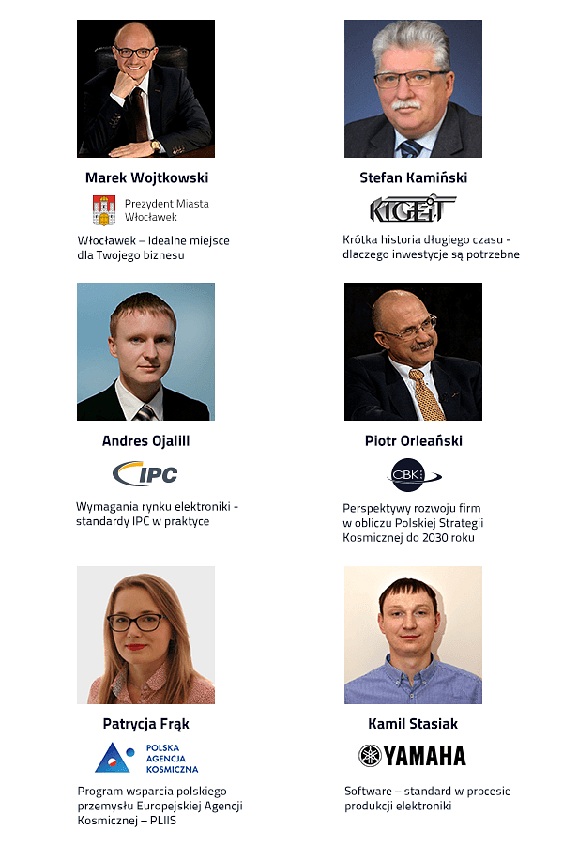
Tematyka tegorocznej edycji konferencji obejmie 2 dni spotkań i prezentacji, poświęconych dwóm tematom kluczowym:
Dzień 1 – Perspektywom rynku kosmicznego UE dla producentów systemów elektronicznych,
Dzień 2 - Nowym technologiom automatyzacji produkcji, w szczególności innowacyjnym rozwiązaniom w obszarze robotyki.
Nie zabraknie prelekcji dotyczących praktycznego podejścia do rozwoju biznesu w sektorze rynku kosmicznego w Polsce i UE, także w kontekście certyfikacji oraz produktów innowacyjnych, jak pomieszczenia „cleanroom”. Pasjonatów automatyki z pewnością zaciekawią sesje dedykowane oprogramowaniu oaz przykłady wykorzystania robotów w najnowocześniejszych sektorach współczesnej gospodarki.
Pomysłodawcą i organizatorem konferencji jest firma Renex, zatrudniająca ponad 150 inżynierów w Polsce i oddziałach w 4 krajach Europy Środkowej (Niemcy, Chorwacja, Serbia i Rumunia). Renex jest także wiodącym dostawcą produktów i komponentów elektronicznych dla sektora przemysłu w Polsce.
Zapraszamy do zapoznania się ze szczegółowym programem tego wydarzenia i zgłaszania udziału za pośrednictwem formularza rejestracji.
Do udziału w Konferencji zapraszamy wszystkich zainteresowanych – zarówno z branży producentów elektroniki, jak i szerokiego kręgu polskich przedsiębiorstw prowadzących aktywne działania
w obszarze innowacji i nowych technologii.

Równolegle z Konferencją odbędzie się 3. edycja Mistrzostw Polski w Lutowaniu, której strategicznym organizatorem jest RENEX. Więcej informacji na: www.rsc.zone
Biuro Komunikacji RENEX
O firmie
RENEX – firma działająca na polskim rynku od 29 lat, z siedzibą we Włocławku, jest liderem rozwoju nowych technologii w obszarze produkcji i serwisu urządzeń elektronicznych. Jako jedyna firma
w Polsce zapewnia całościową obsługę w zakresie produkcji i serwisu urządzeń elektronicznych oraz kompleksowe dostawy wyposażenia, urządzeń, maszyn, linii technologicznych i technologii dla przemysłu elektronicznego. Jest także jedynym oficjalnym Centrum Szkoleniowym IPC na obszarze Europy Środkowo-Wschodniej.

Portfolio RENEX to ponad 15 000 produktów, 2000 m2 zasobów magazynowych i najnowocześniejszy w Europie Środkowej i Wschodniej Demo-room. W ramach prowadzonego Programu Innowacji, RENEX jako pierwsze przedsiębiorstwo w Polsce rozwinął linię produktową zautomatyzowanych robotów lutowniczych, stając się liderem tej kategorii w regionie EŚW.
Więcej informacji na www.renex.com.pl

